浙江德硕科技股份有限公司

2021年度

社
会
责
任
报
告

目录
第一部分 报告前言
1.1报告编制规范
1.2高层致辞
1.3企业简介
第二部分 报告正文
2.1股东和债权人权益
2.2 员工权益保护
2.3供应商、客户和消费者权益保护
2.4安全生产
2.5环境保护与可持续性生产
2.6 公益事业
结束语

第一部分 报告前言

1.1报告编制规范

社会责任是指企业在创造利润、追求发展、维护企业利益的同时，承担起对员工、消费者、环境和社会等方面的责任。公司作为国内电动工具行业龙头企业，勇于承担社会责任，在公司发展的同时，不断完善法人治理结构，深入开展节能减排工作，积极参与社会公益事业，促进公司与社会的全面、自然、协调发展。
报告时间范围：2019年9月——2021年10月。基于社会责任履行的长期性与持续性，本报告所涉及的内容包括但不限于报告时间。希望本报告能成为公司与社会各界交流、流通的桥梁，成为投资者、消费者、供应商、客户以及债权人等多方对公司了解、认知的窗口。同时也欢迎社会各界对公司进行监督，为公司持续发展多提宝贵意见，以合公司能够更好地进步和发展，也能更好地回报社会。
本报告依据《公司法》等相关法律法规及规范性文件，并结合公司在履行社会责任方面的实际情况编制的，是对公司在2019--2021年度履行社会责任相关工作的总结。

1.2高层致辞
非常感谢国内外用户的信任、支持与厚爱，使得我们公司获得了飞速的发展。我们用心交朋友，用心做产品，用心呵护我们的家，我们坚信只要用心，我们就有真诚的朋友，就有精致的产品，就有平安、祥和的家。这是我们最坚定的信念和用户最美好的祝愿。同时向所有关心、支持我们，为我们事业的发展和文化建设做出贡献的各界朋友们表示衷心的感谢!
公司高度重视企业文化的构建和创新，因为“没有文化的军队就没有战斗力，没有文化的企业也就没有生命力”。只有根植在文化的基础上，才能形成企业的持续发展，才能让我们的品牌上升到一个更高的平台。
朋友们，企业文化是企业的灵魂，建设一个企业的文化，好比塑造一个人的性格，需要一段相当长的时间。新的历史时期，探究开源发展历程中文化的内涵和外延，打造企业文化相互交流的平台，加速企业文化建设的进程，提升我公司发展的新思路、新举措，展示我公司员工的新风采、新面貌、新形象。
回首昨日企业核心竞争力，打响品牌，促进企业事业的发展，依然任重而道远。让我们同心同德，开拓进取，深入贯彻以人为本、全面协调可持续发展的科学发展观；以实现员工的全面发展、管理制度不断创新、企业事业不断增长为目标；以焕发员工积极进取的内在动力、创造并践行新型企业价值观和加速企业人才队伍建设为重点；坚持与时俱进精神，创新丰富建设内容和载体；齐抓共管，求真务实，持之以恒。为促进开源的持续健康高效发展，为建设现代化高新技术企业做出更大的贡献!

——公司总经理：
李跃辉

1.3企业简介
浙江德硕科技股份有限公司（以下简称德硕，原浙江德硕电器有限公司）创立于1999年,座落在中国五金之都——浙江省永康市，占地面积2.67平米，建筑面积6.3平米，以专业生产电动工具锤镐类产品为主，是商务部永康指数信息采集单位,是中国电动工具行业协会会员单位,电动工具标准化委员会成员单位，公司集自主研发、专业制造、自主销售于一体。拥有科研场地 2000 余平方米，科研设备 2100 余万元，专职研发人员80人。近三年，累计开展研发项目31 项，其中包括轻量化高效能电镐（编号：2020D60SA7513543）等三项省级新产品计划项目，投入研发经费 4709 万元，占企业近三年销售收入总额的 4.02 %。申请并获得国家专利 168 项，其中发明专利 9 项，实用新型专利 65 项。
2017年德硕公司参与制订“浙江制造”团体标准《电锤（电镐）》。公司按ISO9001:2015质量管理体系、精细化管理体系及智能化管理要求建立了严密的生产管理制度，产品先后通过国家CCC认证、国外GS产品认证。
2017年出口金额 1526万美元，2018年出口金额 1967万美元，2019年出口金额2209万美元，2020年2827万美元，2021年4600万美元。 2017年进入永康市纳税百强企业，产值、利税连续四年保持两位数增长。2017年累计投入研发经费937万元，2018年累计投入研发经费1357万元，2019年累计投入研发经费1818万元，2020年累计投入研发经费2482万元。2021年累计投入研发经费3400万元。2021年预见，公司资产总额为70000万元，资产负债率为68%，银行信用等级为AA+，实现销售收入96000万元，利润5500万元，上缴税收3000万元。出口产品质量稳定，未发生退货、重大客诉以及客户索赔情况，深受客户好评。出口数量、出口金额、客户数量稳中有升，就单项产品而言，行业排名前三，公司产品在业界有很高的知名度和认可度，公司荣获国家高新科技企业、出口质量诚信企业、浙江名牌、金华名牌等荣誉。
德硕将始终秉持打造电动工具领先企业、打造锤镐类工具世界品牌的理念，不断提高企业管理水平、提升企业创新能力，建设出口产品质量安全在示范企业、标杆企业！

第二部分 报告正文

2.1股东和债权人权益
股东是企业生存的根本，股东的认可和支持是促进企业良性发展的动力，保障股东权益、公平对待所有股东是公司的义务和职责。
报告期内，公司严格按照《公司法》等法律、法规及制度的有关规定，通过公司治理自查活动，整改内控缺陷，修改了《公司章程》、《总经理工作细则》、《股东大会议事规则》。不断探索与完善公司治理，诚信规范公司运作，建立健全了内部管理和控制制度，有效提高了公司的治理水平。
公司2017--2021年荣誉
序号 | 荣誉名称 | 颁发部门 | 发证日期 | 有效期
1 | 国家“专精特新”小巨人企业 | 工业和信息化部 | 2020.12
2 | 国家高新技术企业 | 浙江省科学技术厅、财政厅、税务局 | 2019.12 | 2022.12
3 | 中国质量诚信企业 | 中国出入镜检验检疫协会 | 2017.9
4 | 省级企业研究院 | 浙江省科学技术厅、发展和改革委员会、经济和信息化厅 | 2020.12
5 | 省级企业技术中心 | 浙江省经济和信息化厅、财政厅、税务局、杭州海关 | 2020.10
6 | 浙江省“隐形冠军”培育企业 | 浙江省经信和信息化委员会 | 2018.10
7 | 浙江制造认证 | 方圆标准认证集团、浙江制造认证国际联盟 | 2019.4 | 2022.4
8 | 浙江省清洁生产企业 | 浙江省经济和信息化厅 | 2019.7
9 | 浙江省AAA级守合同重信用企业 | 金华市市场监督管理局 | 2019.11
10 | 永康市政府质量奖 | 永康市人民政府 | 2021.2
11 | 浙江省创新型中小示范企业 | 浙江省经济和信息化委员会 | 2017.12
12 | 浙江省知名商号 | 浙江省市场监督管理局 | 2019.1
13 | 浙江名牌产品 | 浙江省质量技术监督局 | 2016.12
14 | 浙江省科技术型中小企业 | 浙江省科学技术厅 | 2015
15 | 金华市专利示范企业 |  | 2020.12
16 | 金华市著名商标 | 金华市创牌领导工作小组 | 2018.2
17 | 金华名牌产品 | 金华名牌产品认定委员会 | 2016.1
2.2员工权益保护
员工是公司最重要的资源和财富，公司与员工的关系不只是雇佣和被雇佣的关系，而是一种相互依存、和谐发展的合作关系。公司建立和健全工会组织，推动公司健康和谐发展。
1、构建和谐劳动关系，保障、维护员工基本权利
公司严格遵守《劳动法》、《劳动合同法》、《劳动合同法实施条例》等法律法规，公司按照平等、自愿、协商一致的原则依法与所有员工签订劳动合同，保障员工的合法权益，劳动合同签订率达100%。公司全年未发生因劳动关系管理引发的劳动争议。
2、薪酬福利
公司薪酬和福利政策符合国家相关法律规定，每月工资及时、足额发放。员工薪酬政策综合考虑外部竞争力，内部公司性和激励性，公司整体薪酬水平依据企业效益、社会消费水平等因素，确定合理的幅度实行每年上调。公司为员工缴纳社会保险（养老保险、医疗保险、生育保险、工伤保险、失业保险），并实行带薪休假、体检及其他福利。
3、培训与发展
公司建立了完整的培训体系，根据公司发展所需能力储备要求、员工现有能力差距和员工个人职业生涯发展的基础上，按分层分类原则制定了人才梯队发展计划，并按计划进程在报告期予以实施。同时公司努力发展内部师资队伍，结合外部智力，实行培训方式多样化、培训课程体系化，并着力推行培训效果的评价和提升。通过系统培训使员工在知识、技能、工作方法和理念等方面得到提高。

4、关爱员工
公司先后投入巨资，建造了舒适的职工生活园区，为所有员工宿舍安装了空调、彩电、热水器，让员工住进了设施完善的职工集体宿舍、高标准的专家楼和双职工夫妻房。在文化生活方面，公司员工生活区建立了文化活动室、图书报刊阅览室，安装了宽带，员工可有线上网。公司在每年的中秋、春节等发放相关的福利。公司举办一年一度的文化艺术节，组织员工进行各项活动比赛，如乒乓球比赛、趣味运动会、车间技能比武等，丰富员工的假日生活。
5、关心员工工作生活
高层领导及时倾听广大员工的心声，了解员工支持和保障措施的效果，进一步解决员工工作和生活中的实际问题和困难，成立工会、员工代表，每年对一些生活困难或患病的员工进行资助。对于具名的员工申诉，公司开通了总经理热线和信箱，确保员工申诉通道畅通。无论是建议还是意见，对于各级人员反馈的信息，办公室都进行了详细的反馈，让员工了解到公司关注了员工的想法，公司重视员工的想法，对员工给公司提出的合理化建议进行奖励。
年份  指标 | 单位 | 2019年 | 2020年 | 2021年
员工体检 | 人次 | 16 | 20 | 25
员工休假 | 天 | 50 | 55 | 60
员工抱怨处理率 | ％ | 100 | 100 | 100
工伤发生率 | % | 0 | 0 | 0
安全事故死亡率 | ％ | 0 | 0 | 0

2.3供应商、客户和消费者权益保护
公司坚持诚信经营、互惠互利、共同发展的原则，注重保护各市场主体的合法权益。坚持从源头抓好质量，实现可持续发展。公司秉承“人我共赢”的理念，对供应商和合作伙伴进行“捆绑”式经营，同时也派驻专业人员对供应商和合作伙伴现场辅导改善，实现双赢。
1、与供应商建立战略合作伙伴关系
德硕相关方包括供方、客户及员工等，有良好的相关方关系是保证企业快速发展、增强市场竞争力的关键，与相关方合作愉快，最终达到实现共赢的目的。
①加强与相关方的关系，建立与供方战略伙伴关系
根据战略规划要求，德硕加强与客户、员工等方面的关系，注重加强与供方的战略合作关系，以进一步提高企业竞争力。德硕产品开发由研发中心研制开发。
②注重供应管理，确定关键供方战略方针
德硕十分重视供应链管理工作，在经营全过程与供方形成一个共同依靠、合作共赢的利益伙伴。在与各供方合作中，根据产品原料的重要程度对供方分为三类。
供方分类表
类别 | 重要程度 | 产品类型 | 对最终产品性能的影响程度 | 合作方式
A类 | 关键供方 | 主要原料 | 重要 | 战略关系
B类 | 主要供方 | 一般原料 | 一般 | 合作伙伴
C类 | 一般供方 | 辅助材料 | 次要 | 供求关系
关键供方对企业发展至关重要。目前，德硕共有供方一百多家，其中A类供方60家，德硕与关键供方已建立紧密关系，双方在合作中相互影响，相互支撑。并按资质好、信誉好、能力强、服务好确定合格供方；对生产能力低、质量差的，通过评审，淘汰。
③ 合作沟通，实现共赢
德硕与供方相互支持与合作，进而实现双方共赢。德硕通过各种方式加强与供方的合作与交流，改进供方绩效，提高自身绩效。如召开供应商年度会议、不定期召开相关供方质量改进会议、专项质量改进会议及双方互访、调查考察、给供方提供培训机会，提高供需双方综合能力，实现了企业与供方双赢。
2、客户需求关注
为客户提供品质可靠的产品和解决方案是企业重要的社会责任之一，公司在产品质量管理和新产品研发上进行了创新和突破。
①建立产品质量跟踪制度
公司生产的产品执行严格的检验制度，下道工序对上道工序要进行检验，质检员要进行严格的全面检验制度。
②成立质量改善团队
公司组织成立质量改善工作小组，当市场反馈质量问题或事故时，由工作小组会同技术部、供应部和生产部等部门，协同解决问题，并执行改进措施的落实监管工作。
3、售后服务投诉管理
公司设立服务热线0579-89263380为客户提供24小时免费查询服务，同时设立投诉拨打售后投诉电话。售后服务部每月对服务、质量投诉信息进行汇总，对重大或重复质量问题及时反馈到技术、品质、生产部门，每季度分析、总结形成季度报告，技术部、品质部、生产部等部门进行原因分析，提出改进措施，以文件通报等形式传达到组织内各部门，由各部门进行落实与改进。

2.4 安全生产
①强化安全生产责任制工作
德硕从成立以来一直非常重视员工的安全生产管理，通过制度建设即建立和完善安全生产管理体系及安全生产问责规定，组织建设即建立从总经理到各级岗位的安全生产委员会，签订《车间安全生产责任书》、《环境保护目标管理责任书》，并不断开展岗前、在岗的安全生产培训，提高员工及管理人员的作业水平和安全生产意识。
②安全宣传和培训教育
公司在开展安全宣传教育采取请专家培训、观看安全教育视频、结合岗位安全特点分岗培训等。坚持新职工三级安全教育，对管理人员、班组长、技术人员进行安全教育。充分利用安全专题会、中层干部会议、全体员工会议等部署、宣传、传达安全工作、消防演习等，让全体员工意识到“以人为本、关爱生命”的安全工作理念，提出从“自己不受伤害”到“保护他人不受伤害”的安全意识转变。
公司对全体员工进行安全教育培训，定期进行安全法律法规的宣传，安全事故的案例分析；车间针对生产特点进行教育，班组针对性地对生产安全问题进行教育。对已发生的安全事故，进行紧急事故原因分析，制定防范措施，并对同类型安全险点进行现场检查，开展全员安全教育。同时，每年举办各种主题的“安全月”活动，针对生产过程中暴露出的主要安全隐患，强化教育，固化管理制度。
德硕还建立了完善的应急预案，以解决员工的工作的后顾之忧。如《消防应急预案》、《急救应急预案》、《自然灾害应急预案》、《环境突发事件应急预案》、《机械伤害事故预防》等，涵盖了自然灾害、火灾的应急管理、人员伤害事故等各方面的应急管理。同时，德硕加强对全体员工的安全教育培训，每年不定期进行应急预案演习，并作演习效果评估，对演习中存在的问题进行改进，不断提高德硕的应急能力及员工处理各种紧急情况的能力。

消防演习照片
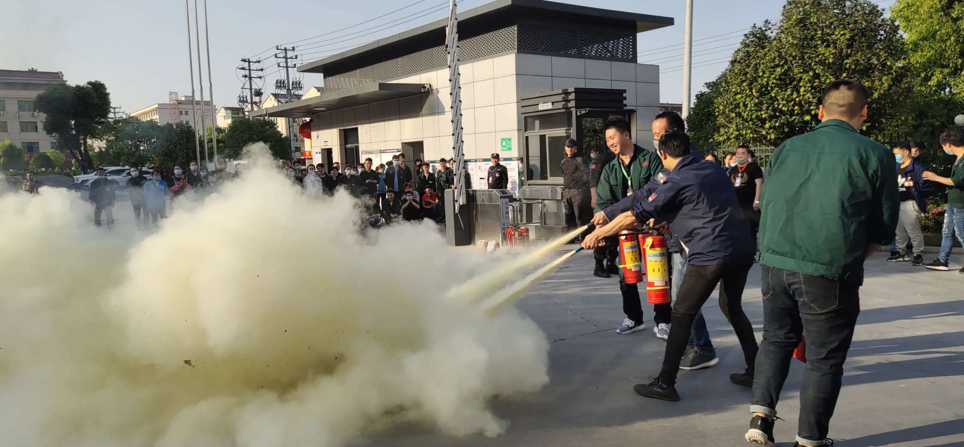

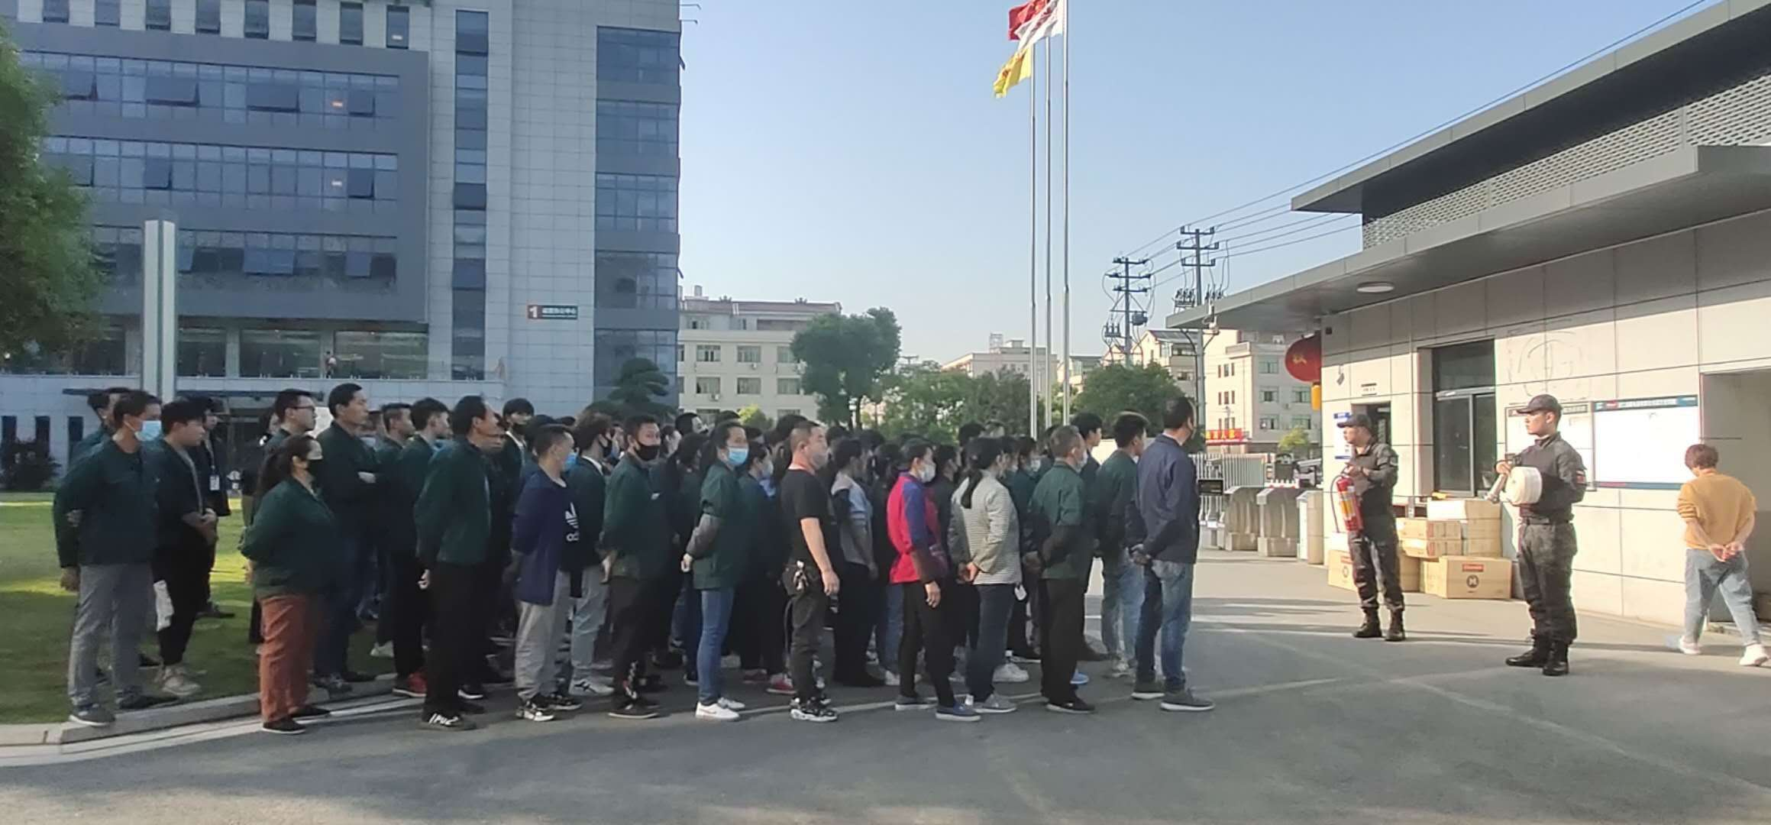

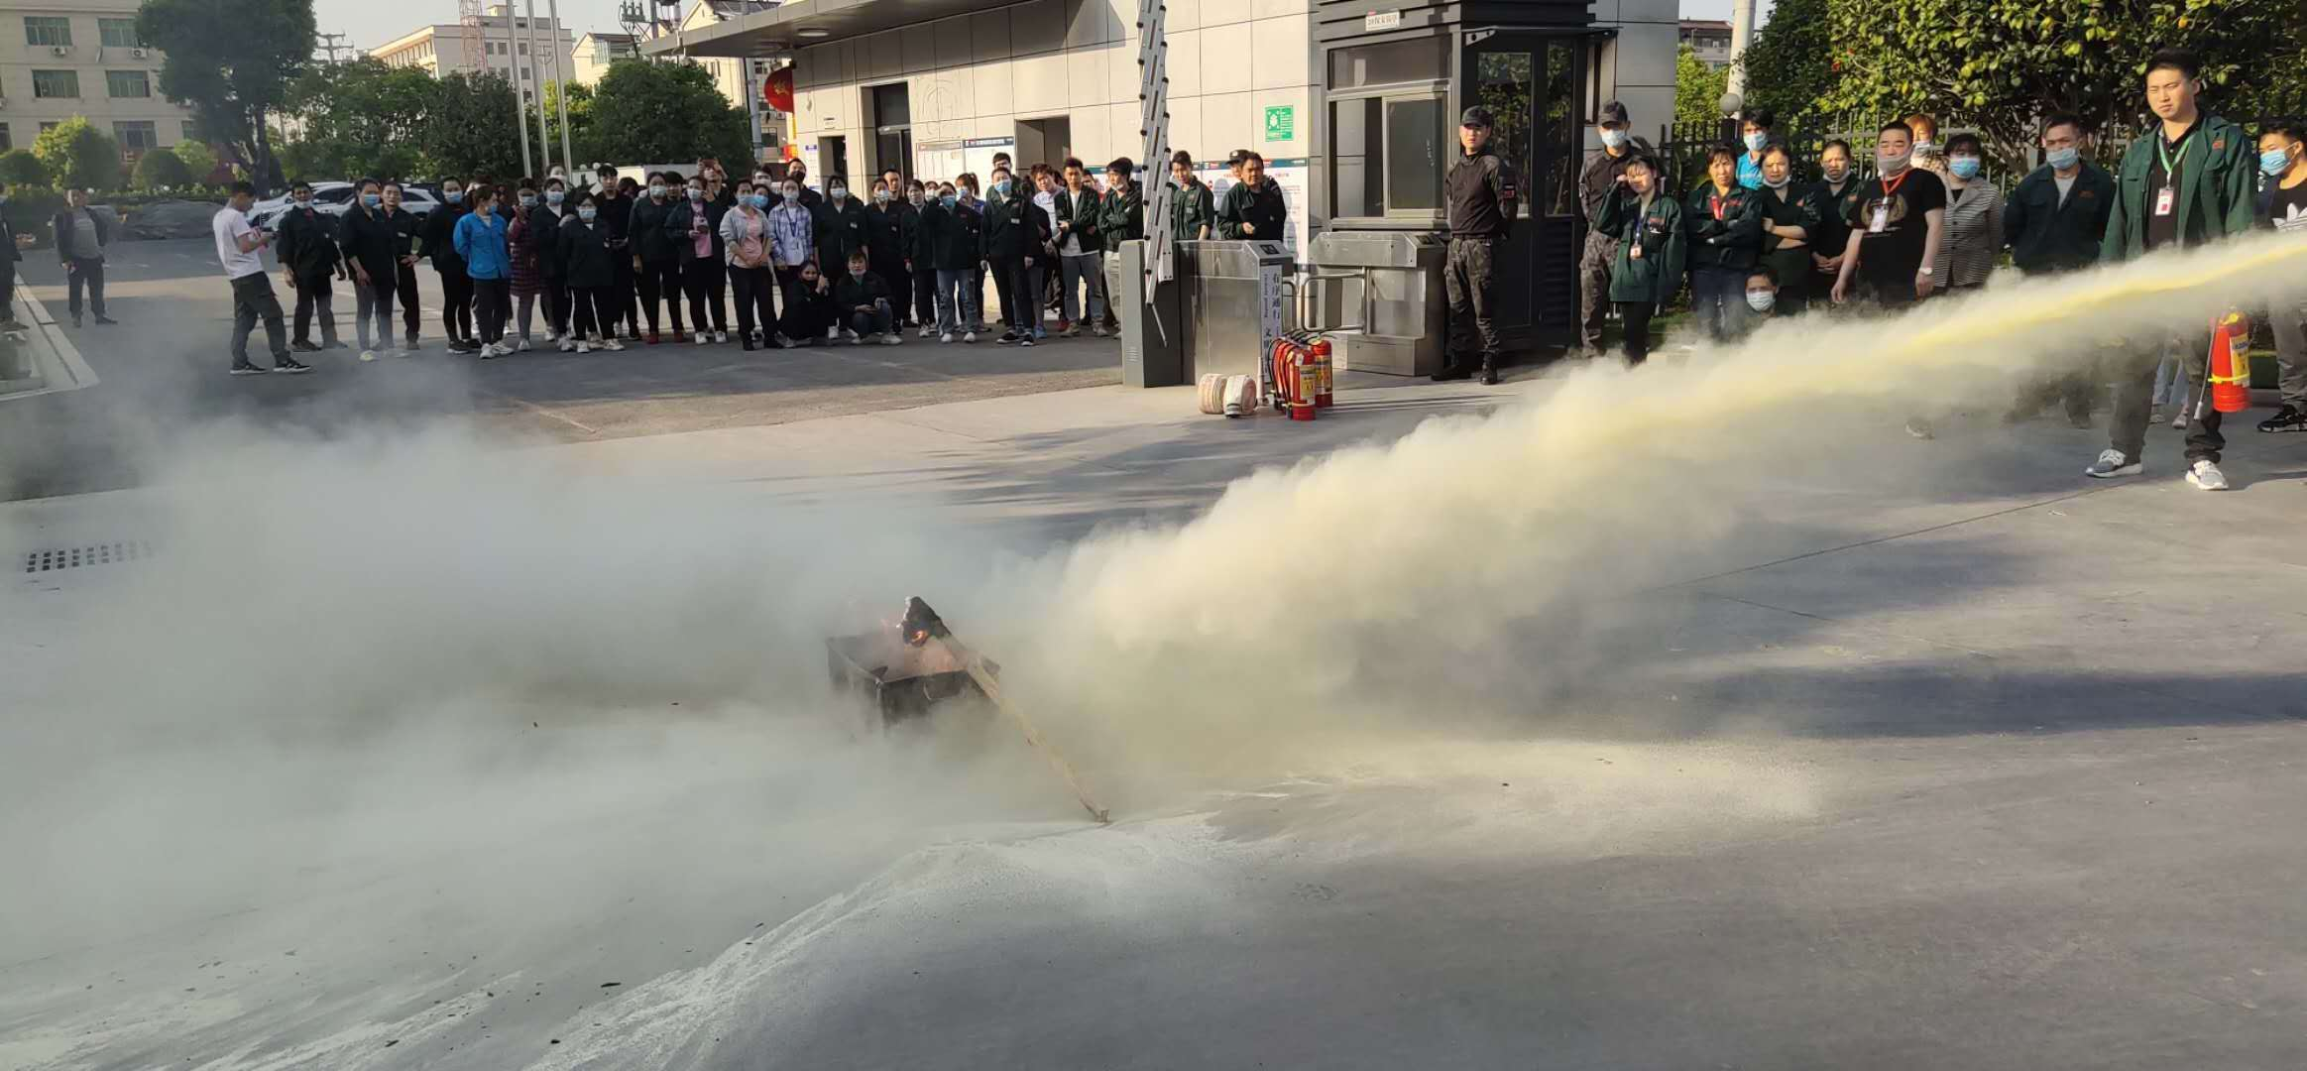

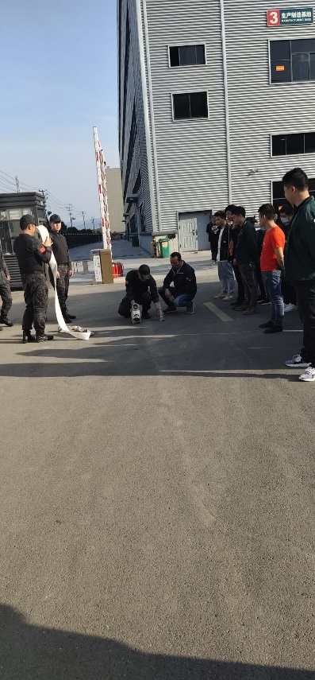

2.5环境保护与可持续发展
环保一直是德硕管理工作的重点，德硕积极运用PDCA循环实施过程改进模式，推行提案改善，采取部门自查、专题抽查以及定期的内审和管理评审等方式，及时对环境管理过程的符合性、有效性、适宜性进行监督追踪和判断，并及时在实施过程中作出改进，以使企业真正做到清洁生产、绿色管理。

2021年废气检测结果
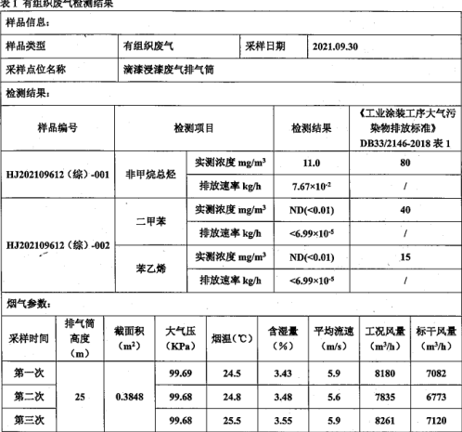

2021年废水检测结果

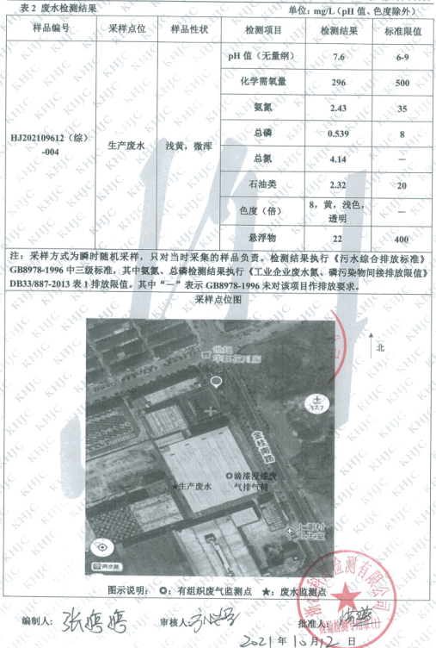

2.6公益支持
德硕在与所有受益者（顾客、股东、员工、社会等）的交往中，以“诚信”作为德硕准则，秉持诚实正直、信守合同、依法纳税、遵纪守法等社会公认的道德规范，奉行“外树企业形象，内育职业忠诚”的企业道德观，2019年被评为“浙江省AAA级守合同重信用企业”，2017年起连续被评为“纳税百强”，还先后制定了《员工行为手册》、《诚信手册》、《合同管理制度》等一系列涉及道德行为的制度，并设立专人予以监督检查，确保德硕及员工行为符合诚信准则等道德规范。
公司积极参与社会公益事业，积极探索以价值增长为核心的企业持续有效较快发展之路。德硕以积极的态度组织员工参加各类公益性活动，在公众场合展示德硕人的良好精神风貌，树立企业的公众形象。
在政府、工会的倡议下，积极开展献爱心活动，组织员工到福利院看望孤儿与老人；同时向教育基金捐款，向对口的贫困村庄捐款，奉献德硕的滴滴浓情。
德硕公益支持领域
支持领域名称 | 支持内容 | 理由
帮扶村庄 | 积极参与永康市经信局组织的“百企帮扶百村”活动 | 树立公司在我市群众中的良好形象、支持我市发展
慈善建设 | 支持残疾人士就业，并给予他们社会保险个人缴纳部分全额补助 | 培育企业的爱心和责任感，回馈社会
文化教育 | 向我市人民教育基金会捐款 | 吸引本地优秀人才
环保节能 | 完善污水处理设施，努力实现零排放 | 实现公司的可持续发展
消防安全 | 支持当地消防安全建设 | 改善消防设施

近三年公益事业绩效表
领域 | 时间 | 金额 | 具体项目
慈善 | 2017年 | 1万元 | 我司董事会成员曹美芬女士组织公司员工携带衣物，食品等物资到永康市社会福利院看望失散儿童并陪伴慰问
 | 2017年 | 5万元 | 德硕公司向永康市爱心公益组织千喜救援队支助电动工具多台，并授予我司”爱心企业”的荣誉
教育 | 2017年 | 5万元 | 向永康市人民教育基金会捐款
 | 2020年 | 20万元 | 向城西商会教育基金会捐款
社会 | 2017年 | 3万元 | 公司积极参于永康市经信局组织的“百企帮扶百村”活动，向永康市塔石头村捐款
 | 2018年 | 5万元 | 向永康市石柱镇农村集体资金资产资源服务中心-山坑叶贫困村扶贫
 | 2019年 | 5万元 | 向永康石柱镇农村集体资金资源服务中心-后项文化教育基地租捐赠资金
 | 2017-2021年 | 15万元 | 支持残疾人士就业，目前已有9位残疾人士在我司就业，并给予他们社会保险个人缴纳部份全额补助
 | 2017-2021年 | / | 组织员工参加地方部门组织的无偿献血活动

